Демонстрационная версия.
Промежуточный мониторинг.
Размножение и развитие.
№ | Вопрос | Варианты ответа |  |  | Правильный ответ
Выберите один правильный ответ из предложенных:
1
1 | В основе формирования органов у многоклеточного организма лежит процесс | 1) мейоза  2) митоза  3) оплодотворения  4) конъюгации |  |  | 2
2 | 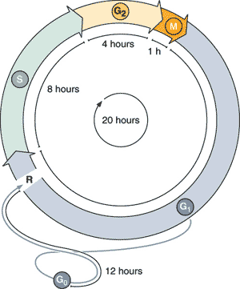
2 | В интерфазе перед митозом в клетке | 1) хромосомы выстраиваются в плоскости экватора 2) хромосомы расходятся к полюсам клетки 3) количество молекул ДНК уменьшается вдвое 4) количество молекул ДНК удваивается |  |  | 4
Выберите все правильные ответы из предложенных:
3 | 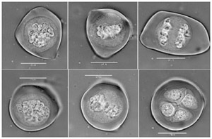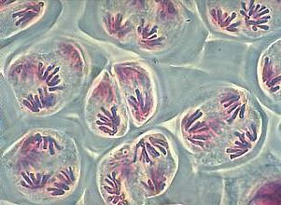
3 | В процессе мейоза происходит | 1) деление эукариотических клеток 2) формирование прокариотических клеток 3) уменьшение числа хромосом вдвое 4) сохранение диплоидного набора хромосом 5) образование двух дочерних клеток 6) развитие четырех гаплоидных клеток |  |  | 136
4 | 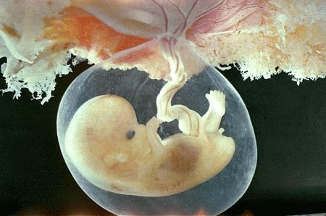
4 | Какие факторы влияют на развитие зародыша человека? | 1) его внешнее строение  2) генетическая информация в зиготе  3) взаимодействие частей зародыша  4) наличие трех зародышевых листков  5) воздействие внешних факторов  6) наличие ворсинок в оболочке плода |  |  | 235
Установите соответствие по таблице:
5
 | 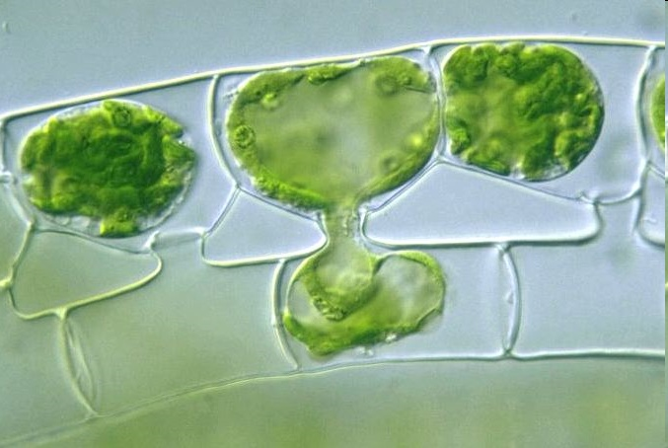 |  |  | 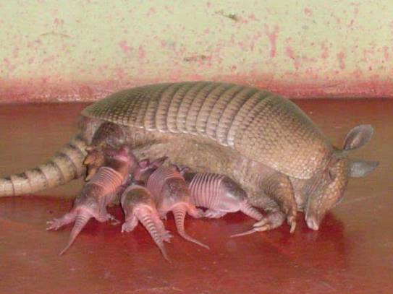
 | Способ размножения |  | Вид размножения
А | партеногенез | 1 | половое |  | 12212
Б | почкование | 2 | бесполое
В | фрагментация
Г | копуляция
Д | шизогония
6
 | 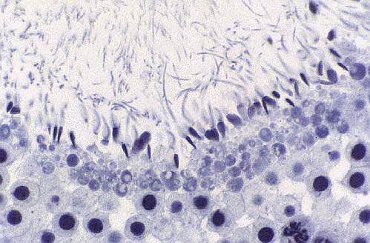
 | Фаза сперматогенеза |  | Характеристика фазы мейоза
А | созревание (первое деление мейоза) | 1 | 2n4c |  | 21433
Б | рост | 2 | n2c
В | размножение | 3 | nc
Г | формирование | 4 | 2n2c
Д | созревание (второе деление мейоза)
Установите соответствие по рисунку:
7
 | 1 | А | 2n2c |  | БАБВГГ
 | 2 | Б | 2n4c
 | 3 | В | n2c
 | 4 | Г | nc
 | 5 | Д | 4n4c
 | 6
Определите порядок событий:
8 | Установите последовательность событий:
А | расхождение сестринских хроматид |  |  |  | ДБВАГ
Б | растворение ядерной оболочки
В | образование метафазной пластинки
Г | деление цитоплазмы
Д | спирализация (компактизация) хромосом
Определите номера неправильных суждений:
9 | Определите номера неправильных суждений:
1 | В благоприятных условиях бактерии делятся митозом, в неблагоприятных условиях – мейозом. |  |  |  | 125
2 | К бесполым способам размножения относят почкование, фрагментацию, партеногенез.
3 | При половом размножении в процессе, как правило, участвуют две особи.
4 | В половом размножении обязательно участвуют половые клетки.
5 | Рост организма обеспечивают деления митоз и мейоз.
10 | Определите номера неправильных суждений:
 | 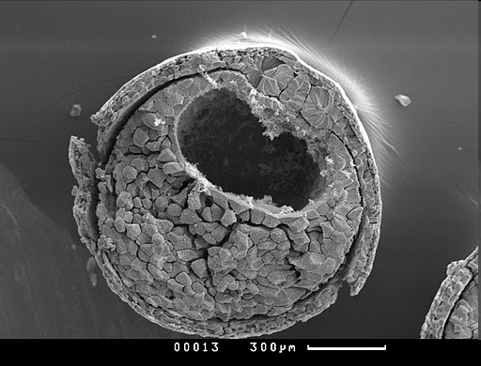
1 | Из эктодермы образуется нервная система и органы чувств. |  |  |  | 235
2 | Нервная трубка закладывается между хордой и кишкой зародыша.
3 | Из мезодермы образуются кости, мышцы, легкие и кровь.
4 | Стенка гаструлы состоит из двух слоев: эктодермы и энтодермы.
5 | К вторичноротым животным относятся хордовые, членистоногие и моллюски.

